Отчет по самообследованию

Муниципальное бюджетное учреждения дополнительного образования г. Казани
«Детская художественная школа №2».

2015-2016 г.

1. Организационно-правовое обеспечение деятельности образовательного учреждения
1.1. Устав образовательного учреждения
Утвержден в новой редакции Приказом Комитета земельных и имущественных отношений Исполнительного комитета г. Казани от 18.12.2015. № 2477 КЗИО - ПК.
1.2. Юридический адрес ОУ, фактический адрес ОУ. 420057,Республика Татарстан г. Казань, Проспект Ибрагимова д.19.
1.3. Наличие свидетельств:
а) о внесение записи в Единый государственный реестр юридических лиц. Указать дату регистрации, основной регистрационный номер, дату внесения записи, наименование регистрирующего органа, серию.
Лист записи Единого государственного реестра юридических лиц, внесена запись о государственной регистрации изменений, вносимых в учредительные документы юридического лица от 28 января 2016года, за основным государственным регистрационным номером 1021603145244. Выдано Межрайонной инспекцией Федеральной налоговой службы № 18 по Республике Татарстан.
б) о постановке на учёт в налоговом органе юридического лица, образованного в соответствии с законодательством Российской Федерации по месту нахождения на территории Российской Федерации. Указать серию, дату выдачи свидетельства.
Свидетельство о постановке на учет в налоговом органе по месту нахождения
ОГРН – 1021603145244
ИНН/КПП –1657033004/165701001, поставлена на учет 18 марта 2000г. серия
16 № 007363797.

1.4. Документы, на основании которых осуществляет свою деятельность ОУ:
а) год создания учреждения: 1959г.
б) лицензия: серия, регистрационный номер, срок действия:
№ 8250, 16 Л 01 №0004238, выдана Министерством образования и науки республики Татарстан, дата выдачи 21.04.2016 г., бессрочно
в) свидетельство о государственной аккредитации: серия, регистрационный номер, срок действия: № 0129 до 08.02.2015 г.

1.5. Учредитель, договор с учредителем
Учредителем Учреждения является Управление культуры Исполнительного
комитета муниципального образования города Казани, договор с учредителем от 01.03.2012
1.6. Локальные акты, регламентирующие деятельность ОУ.
1) Положение о Методическом совете;
2) Положение о Педагогическом совете;
3) Положение о режиме рабочего времени, о соотношении учебной и другой педагогической работы педагогических работников;
4) Положение об аттестации педагогических работников в целях подтверждения соответствия занимаемым ими должностям;
5) Положение О порядке и формах проведения итоговой аттестации, завершающей освоение дополнительных предпрофессиональных образовательных программ в области искусств;
6) Положение о формах, периодичности и порядке текущего контроля успеваемости, промежуточной аттестации учащихся при реализации дополнительной предпрофессиональной общеобразовательной программы в области искусств «Живопись»;
7)Положение о формах, периодичности и порядке текущего контроля успеваемости, промежуточной аттестации учащихся при реализации дополнительной общеразвивающей программы в области изобразительного искусства
8)Положение о порядке и формах проведения итоговой аттестации, завершающей освоение дополнительных общеразвивающих программ в области искусств;
9) Положение об Общем собрании ( конференции)работников;
10) Положение о комиссии по урегулированию споров между участниками образовательных отношений;
11) Положение о Совете родителей;
12)Порядок обеспечения создания и ведения официального сайта в сети «Интернет»;
13)Порядок оформления возникновения, приостановления и прекращения отношений между школой и учащимися, их родителями( законными представителями) или лицами их заменяющими;
14)Правила приема отбора детей в школу;
15) Правила внутреннего распорядка для учащихся;
16) Положение о порядке индивидуального учета результатов освоения учащимися образовательных программ, хранения в архивах информации об этих результатах;
17) Положение об оказании платных образовательных услуг;
18) Положение об охране здоровья учащихся;
19) Порядок изменения образовательных отношений;
20) Положение о требованиях к школьной одежде и внешнему виду учащихся;
21) Правила подачи и рассмотрения апелляции по результатам отбора детей при поступлении в школу;
22) Положение о порядке формирования и использования целевых взносов, добровольных пожертвований юридических и физических лиц;
23) Положение о порядке выдачи справки об обучении или периоде обучения в школе;
24) Положение о порядке расследования и учета несчастных случаев с учащимися в школе;
25) Положение о внутренней системе оценки качества образования в школе;
26) Положение о разработке рабочей программы учебного предмета;
27) Порядок проведения самообследования и утверждения отчета о результатах самообследования;
28) Правила приема на дополнительную общеразвивающую программу в области изобразительного искусства.
2. Право владения. Использование материально-технической базы.
2.1. На каких площадях ведётся образовательная деятельность (собственность, оперативное управление, аренда)
Вид права: оперативное управление. Свидетельство о государственной регистрации права 16 АЕ № 488396. Дата выдачи 28.04.2016 года
Помещение №2Н, назначение: нежилое, площадь 425кв.м., этаж: 1,
Кадастровый номер : 16:50:110102:625
2.2. Территория образовательного учреждения.
(Вид права) -----
2.3. Требования к зданию образовательного учреждения.
Наличие заключений санитарно-эпидемиологической службы и государственной противопожарной службы (наименование органа, номер решения, начало периода действия, окончание периода действия).
-Санитарно-эпидемиологическое заключение
№ 16.11.12.000.М.000313.03.16 от 21.03.2016.
-Заключение № 142/1 о соответствии объекта защиты требованиям пожарной безопасности от 23.05.2016г.
Особенности проекта здания ОУ. Проектная и фактическая наполняемость. Общая площадь здания, расчёт площади на каждого человека. Обоснование одной или двух смен работы ОУ.
Школа занимает 1 этаж жилого 5-ти этажного дома, площадь школы 425кв.м.; 5 кабинетов. Занятия в школе проходят в три смены, в связи с контингентом школы -280 чел.
Перечень учебных кабинетов, мастерских, их оснащенность.
Кабинет №1- рисунок, живопись, композиция, декоративно-прикладное искусство, скульптура;
Кабинет №2- рисунок, живопись, композиция, декоративно-прикладное искусство, скульптура;
Кабинет №3- рисунок, живопись, композиция, декоративно-прикладное искусство, скульптура;
Кабинет №4- рисунок, живопись, композиция, декоративно-прикладное искусство, скульптура;
Кабинет №5- история искусств.
Техническое оснащение кабинетов:
Кабинет №1, №3, №4 – оснащены:
- табуретами,
- мольбертами,
-софитами,
- планшетами,
- стульями со спинкой,
- натурными столами,
- классной доской,
- шкафами и полками для хранения работ.
Каб.№2- оснащен:
- аналогично каб.1,3,4
- проектор с проектным столиком
Кабинет №5-оснащен:
- ученическими партами,
- стульями со спинкой,
- классная доска -1шт,
- ноутбук - 1шт,
- телевизор -1шт.
Наличие медицинского кабинета, его оборудование.
Имеется медицинский уголок и место для оказания медицинской помощи
Наличие столовой (указать ее площадь и количество посадочных мест).
Имеется возможность приема пищи сотрудникам и учащимся. В эксплуатации есть: микроволновая печь, электрочайник, кулер с питьевой водой, холодильник.

2.4.Материально-техническая база.
В том числе, динамика изменений материально-технического состояния образовательного учреждения за последние пять лет.
3. Структура образовательного учреждения и система управления.
(в том числе, органы самоуправления)
№ | Должность | ФИО | Категория
 | Директор | Шагидуллина Жанна Зинатулловна | Высшая
 | Заместитель директора по УВР | Ахмадеева Лилия Рифкатовна | Высшая
 | Заместитель директора по АХЧ | Ган Агния Игоревна | -----

- Педагогический совет – руководит педагогической деятельностью в школе.
- Методический совет – координирует деятельность методической работы школы.
- Общее собрание( конференция) работников
- Общее управление школой осуществляет директор МБУДО «ДХШ №2» Шагидуллина Ж.З. (Приказ № 190-к от 22.08.2008) в соответствии с действующим законодательством.

(план работы школы на год, план ВШК, план воспитательной работы и т.д.)

План
учебно-методической
и учебно-воспитательной работы
на 2015-2016 уч.год

№ п/п | Мероприятия | Срок проведения | Ответственные
1 | Контроль учебной работы обучающихся
1.1  1.2  1.3  1.4.  1.5  1.6 | Проведение промежуточной аттестации обучающихся:  - 3-4 классов (по ХЭН) за 1 четверть по предметам:  -рисунок, живопись (в форме контрольных работ);  -композиция, скульптура, ДПИ (подведение итогов за четверть по текущим оценкам);  -история искусств (зачет).  -1-2 классы (по ФГТ) по предметам:  - рисунок, живопись, композиция станковая, скульптура, композиция прикладная, беседа об искусстве, история изобразительного искусства (подведение итогов за четверть по текущим оценкам).  Проведение промежуточной аттестации обучающихся:  - 3-4 классов (По ХЭН) за 2 четверть по предметам:  -рисунок, живопись - контрольные работы (в форме индивидуального просмотра);  -композиция, скульптура, ДПИ (в форме индивидуального просмотра);  - история искусств (контрольная работа);  - 1 -2 классы (по ФГТ) по предметам:  - рисунок, живопись (зачет в форме контрольных работ);  - композиция станковая, скульптура (зачет);  -композиция прикладная, беседа об искусстве (подведение итогов за четверть по текущим оценкам).  -история изобразительного искусства (зачет).  Проведение промежуточной аттестации обучающихся:  -3 классов (по ХЭН) за 3 четверть по предметам:  - рисунок, живопись, композиция, скульптура, ДПИ (по текущим оценкам)  -история искусств (зачет);  - Проведение промежуточной аттестации обучающихся выпускных 4 классов (по ХЭН)  по предметам:  -рисунок, живопись, история искусств - в форме контрольных работ;  -композиция, скульптура, ДПИ (индивидуальный просмотр);  1-2 классов (по ФГТ) по предметам:  -рисунок, живопись, композиция станковая, скульптура, композиция прикладная, беседа об искусстве, история изобразительного искусства (подведение итогов за четверть по текущим оценкам).  Проведение промежуточной (годовой) аттестации обучающихся:  -3 классов (по ХЭН) по предметам:  - рисунок, живопись, композиция, скульптура, ДПИ (индивидуальный просмотр контрольных работ);  -история искусств (контрольная работа);  -Проведение годовой аттестации обучающихся 4 классов (по ХЭН) по предметам:  -рисунок, живопись, скульптура , композиция, ДПИ (в форме контрольных работ);  - история искусств (в форме устного экзамена);  - 1-2 классов (по ФГТ) по предметам:  - рисунок, живопись, ДПИ, композиция станковая - экзамен (в форме творческих просмотров);  1 классы - беседа об искусстве, скульптура  (в форме зачета).  2 классы – история изобразительного искусства (экзамен), скульптура (по текущим оценкам)  -Пленэр 1-2 классы по ФГТ (в форме зачета);  -Пленэр 3 классы по ХЭН(в форме индивидуального просмотра);  -Итоговая аттестация для выпускных 4-ых классов (в форме защиты творческой работы).  Сдача академической задолженности для обучающихся. | Ноябрь  Декабрь  Март  Май  Июнь  Август | Завуч  Преподаватели  Завуч  Преподаватели  завуч  Преподаватели  Завуч, преподаватели  Завуч, преподаватели  Завуч, преподаватели
2 | Педагогические советы
2.1  2.2  2.3  2.4  2.5 | Повестка дня:  -утверждение плана учебно-методической и учебно-воспитательной работы МБОУ ДОД г. Казани «Детская художественная школа №2» на 2015-2016 уч.год,  -Выборы в метод. совет школы,  -Текущие вопросы.  Повестка дня:  - Обсуждение методического отчета преподавателей по итогам обучения за 1 четверть;  -Обсуждение результатов промежуточной аттестации за 1четверть;  -Подведение итогов успеваемости за 1 четверть, выяснение причин не аттестации и посещаемости обучающихся;  -Обсуждение результатов конкурсов: «Мы за здоровый образ жизни», «Дети против экстремизма»  -Обсуждение текущих вопросов, возникающих в процессе обучения.  Повестка дня:  - Обсуждение итогов индивидуального просмотра работ обучающихся за 2 четверть;  -Обсуждение результатов промежуточной аттестации за 2 четверть;  -Подведение итогов успеваемости за 2 четверть, выяснение причин не аттестации и посещаемости обучающихся;  -Определение сроков проведения контрольных работ 4-ых классов по рисунку, живописи, композиции;  -Определение сроков просмотра эскизов к дипломным работам выпускных классов.  Повестка дня:  - Обсуждение методического просмотра преподавателей по итогам обучения за 3-ю четверть;  -Обсуждение результатов промежуточной аттестации за 3-ю четверть;  -Отчет по успеваемости и посещаемости обучающихся за 3 четверть;  -Выбор комиссии и определение сроков проведения предварительного просмотра итоговых выпускных работ 4-ых классов;  -Определение сроков защиты итоговой творческой работы обучающимися выпускных классов;  -Определение сроков и выбор комиссии для проведения итоговой аттестации по истории искусств для 4 классов;  -Определение сроков проведения выпускного вечера для 4 классов  Повестка дня:  -Обсуждение результатов промежуточной годовой аттестации по всем предметам образовательных программ 1-3 классов;  - Перевод обучающихся 1-3 классов на следующий год обучения;  -Обсуждение результатов итоговой аттестации 4-ых классов по предметам: композиция, ДПИ в форме защиты итоговой творческой работы;  -Обсуждение итогов работы школы за учебный год, поощрение преподавателей за хорошую работу в форме приказов.  -Планирование работы преподавателей на следующий учебный год с учетом результатов прошедшего учебного года. | Сентябрь  Ноябрь  Декабрь  Март  Июнь | Директор, завуч,  преподаватели  Директор, завуч, преподаватели  Директор,  завуч, преподаватели  Директор, завуч, преподаватели  Директор,  завуч, преподаватели
3 | Методическая работа
3.1  3.2  3.3  3.4  3.5  3.6  3.7  3.8  3.9  3.10 | - Написание поурочных планов на 1 четверть преподавателями по предметам рисунок, живопись композиция (композиция станковая), ДПИ, скульптура  -Методический отчет по методике преподавания рисунка, живописи, композиции, ДПИ, скульптуры за 1 четверть  - Написание поурочных планов на 2 четверть преподавателями по предметам рисунок, живопись, станковая композиция, ДПИ, скульптура  Проведение открытых уроков преподавателями:  -Открытый урок Насыбуллина Г.С.  - Написание поурочных планов на 3 четверть преподавателями по предметам рисунок, живопись, станковая композиция, ДПИ, скульптура  Проведение мастер-класса для преподавателей школы в технике сухого соуса преподаватель Васильева Н.Г.  -Методический отчет по методике преподавания рисунка, живописи, композиции, ДПИ, скульптуры за 3 четверть  Написание поурочных планов на 4 четверть преподавателями по предметам рисунок, живопись, станковая композиция, ДПИ, скульптура  Принятие участия в городских и Республиканских конференциях.  Пересмотр и обновление методического фонда школы. | Сентябрь  Ноябрь  Ноябрь  Ноябрь  Январь  Январь  Март  Апрель  В течение года  В течение года | Преподаватели  Преподаватели  Преподаватели  Завуч  Преподаватель  Преподаватели  Завуч  Преподаватель  Преподаватели  Преподаватели  Директор, завуч, преподаватели  Директор, завуч.
4 | Повышение педагогического мастерства
4.1 | -Посещение молодыми преподавателями уроков преподавателей высшей категории  -Посещение преподавателями открытых уроков и мастер-классов  - Курсы повышения квалификации для аттестующихся | В течение  года | завуч
5 | Конкурсы
5.1  5.2  5.3 | -Городской конкурс творческих работ на тему: «Мы выбираем здоровый образ жизни»  -Городской конкурс «Дети против экстремизма»  -Республиканский конкурс молодых иллюстраторов «Листая любимую книгу» | Сентябрь-Октябрь, ДХШ №3 им. Альменова  Ноябрь,  РЮБ | Преподаватели Завуч  Преподаватели Завуч  Преподаватели Завуч
5.4  5.5  5.6  5.7  5.8  5.9  5.10  5.11  5.12  5.13  5.14 | Городской конкурс снежных фигур  Участие в республиканском конкурсе по живописи для обучающихся 3-4 классов «Зимняя палитра»  Межрегиональный конкурс «Я рисую как Шишкин»  -X Международный конкурс «А.С. Пушкин глазами детей»  -Республиканский конкурс «Вглядываясь в мир»  -XI Межрегионалый конкурс «Мой Восход»  Представление кандидатов для участия в конкурсе на соискание именных стипендий Мэра г. Казани  Всероссийский конкурс: «Ярче краски вместе с НАСКО», городской этап  Городской конкурс «Театр глазами юных»  -Школьный конкурс среди обучающихся 1 классов «Мои любимые бабушка и дедушка»  Школьный конкурс для кандидатов на участие в республиканском конкурсе по рисунку «Зимняя палитра» среди 3-4 классов | Декабрь-Февраль ЗооБотСад  Январь, КХУ им. Фешина  Апрель, Елабуга  Апрель, Москва  Май, КХУ им. Н.И. Фешина  Май,  Метод.центр  Май  Май, страховая фирма «НАСКО»  Май, ТЮЗ  Октябрь  Декабрь | Завуч, преподаватели  Завуч, преподаватели  Завуч, преподаватели  Завуч,  преподаватели  Директор  Преподаватели Завуч  Завуч,  преподаватели  Завуч, преподаватели  Завуч, преподаватели  Завуч, преподаватели  Завуч, преподаватели
6 | Выставки
6.1  6.2  6.3  6.4  6.5  6.6  6.7  6.8  6.9  6.10  6.11  6.12 | -Периодические выставки на территории филиала библиотеки №28,29  -Проведение выставок в близлежащих школах №31, №130, №91 на тему «Здоровый образ жизни», «Экстремизму-нет!»  Выставка летних работ обучающихся 1-3 классов  Городская выставка «Мой Татарстан»  Проведение выставки на тему «Здоровый образ жизни»  Городская выставка «Экстремизму - нет!»  Школьные выставки «Новый год», «23 февраля», «8 марта»  Выставка школы «Учитель - ученик»  Республиканская выставка ко Дню защиты детей  Школьная выставка итоговых работ выпускников школы  Персональные выставки обучающихся 1-4 классов  -Методическая выставка по рисунку, живописи, композиции | В течение года  Сентябрь, октябрь  Сентябрь-октябрь  Сентябрь, Галерея им. И. Зарипова  Октябрь  Сентябрь - октябрь  В периоды праздников  Январь, Галерея им. И. Зарипова  Июнь, Галерея им. И. Зарипова  Июнь-август  В течение года  В течение года | Завуч, библиотекарь  Завуч, преподаватели  Завуч  Завуч  Завуч  Завуч  Завуч  Директор  Завуч  Завуч  Завуч  Завуч  Завуч, преподаватели
7 | Воспитательная работа
7.1  7.2  7.3  7.4  7.5  7.6  7.7  7.8  7.9 | Ознакомительное собрание с родителями вновь поступивших  Встреча с представителем ФС РФ по контролю за оборотом наркотиков по РТ  Классные собрания по итогам четвертей  Посещение музеев по плану  Посещение театров  Посещение учебных заведений в дни открытых дверей  Проведение праздничных мероприятий  Проведение мероприятия «День открытых дверей»  Проведение проф.ориентации для обучающихся 4 классов | Сентябрь  Октябрь, ноябрь  В течение года  В течение года  В течение года  В течение года  В течение года  Март  Апрель | Преподаватели  Директор  Преподаватели  Преподаватели  Преподаватели  родители  Преподаватели  Директор, завуч  Директор,  Завуч  Завуч
8. | Работа библиотеки
8.1  8.2  8.3  8.4  8.5  8.6  8.7  8.8  8.9  8.10  8.11  8.12  8.13  8.14  8.15  8.16  8.17  8.18  8.19  8.20  8.21 | Выставка на тему: «Советские художники в борьбе за мир»  Выставка на тему: «Осень»  Выставка на тему «Виды и жанры изобразительного искусства»  Выставка на тему «Древнерусская иконопись»  Выставка на тему «Декоративно - прикладное искусство»  Выставка на тему «Скульптура»  Выставка на тему «Казань»  Выставка на тему «Графика»  Выставка на тему «Зима»  Выставка на тему «Искусство Франция 19 века»  Выставка на тему «Декоративно - прикладное искусство»  Выставка на тему «Французская скульптура 12-17 века»  Выставка на тему «Защитники Отечества»  Выставка на тему «210 лет со дня рождения М.А. Врубеля»  Выставка на тему «Образ женщины в живописи»  Выставка на тему «Весна»  Выставка на тему «Итальянская скульптура 15-16 вв»  Выставка на тему «Советская графика»  Выставка на тему «130 лет со дня рождения Г. Тукая»  Выставка на тему «День Победы»  Выставка на тему «Графика» | Сентябрь  Сентябрь  Октябрь  Октябрь  Октябрь  Ноябрь  Ноябрь  Декабрь  Декабрь  Январь  Январь  Февраль  Февраль  Март  Март  Март  Апрель  Апрель  Апрель  Май  Май | Библиотекарь
9 | Работа с родителями
9.1  9.2  9.3  9.4  9.5  9.6 | Общешкольное собрание  Классные родительские собрания в начале каждой четверти и в конце учебного года по итогам промежуточной аттестации  Работа с родителями учеников, неуспевающих по учебе, пропускающих занятия, нарушающих дисциплину  Проф. ориентационная работа с родителями выпускных классов школы  Подготовка и проведение выпускного вечера  Собрания и совещания при директоре школы родительского комитета школы | Август  В течение года  В течение года  Апрель, май  Июнь  В течение годы | Директор  Преподаватели  Преподаватели  Завуч  Директор,  Завуч,  Преподаватели  Директор,  родительский комитет

План внутришкольного контроля:
Плановое посещение уроков преподавателей на 2015-2016 учебный год.
1 четверть
22.09.2015- 2 смена 1«В» Кривошеина А.Г.- композиция
08.10.2015.- 2 смена 1 «В» Кривошеина А.Г.- живопись.
16.10.2015.- 2 смена 1 «В»Кривошеина А.Г.- рисунок
05.10.15- 1 смена 1 «А» Насыбуллина Г.С.- композиция, 2 «В» Григорьева Л.В.
15.10.2015- 2 «В»Григорьева Л.В.- живопись
13.10.15-1 смена 3 «А» Насыбуллина Г.С.- живопись
22.10.15-1 смена 3 «А» Насыбуллина Г.С.- рисунок
2 четверть
09.11.15-1 «Г» Васильева Н.Г.- композиция
10.11.15- 3 «Б» Сибгатуллин З.М.- рисунок.
11.11.15-2 «Б» Гурьянова Н.В.- живопись.
18.1115- 1 «Г» Васильева Н.Г.- рисунок
25.11.15- 1 «Г»Васильева Н.Г.- живопись
10.11.15-3 «Г» Седых Л.В.- рисунок
19.11.15- 3 «Г» Седых Л.В.- живопись
3 четверть
16.01.16-2 смена 1 «В» Кривошеина А.Г.- композиция
18.02.16-2 смена 1 «В» Кривошеина А.Г.- живопись
26.02.16-2 смена 1 «В» Кривошеина А.Г.- рисунок
11.02.16-1 смена 3 «А» Насыбуллина Г.С.- рисунок
05.03.16- 1 смена 3 «А» Насыбуллина Г.С.- живопись
05.03.16- 2 смена 3 «Б» Сибгатуллин З.М.- рисунок
12.03.16-3 смена 3 «Г» Сибгатуллин З.М.- рисунок
По итогам посещения уроков зав.уч. частью, пишется аналитическая справка по внутришкольному контролю.
По окончании каждой четверти зав. учебной частью проверяет ведение классных журналов преподавателями, по итогам проверки пишутся замечания.
После методического и индивидуального просмотров пишутся : рекомендации, замечания для преподавателей в ведомостях и протоколах.
Оценка эффективности и системы управления содержанием и качеством подготовки образовательного учреждения.
3.1. соответствие организации управления образовательным учреждением уставным требованиям.
Организация управления образовательного учреждения соответствует уставным требованиям.
3.2. соответствие собственной нормативной и организационно-распорядительной документации действующему законодательству и уставу.
Собственные нормативные и организационно-распорядительные документации соответствуют действующему законодательству и уставу.
3.3. организация взаимодействия структурных подразделений образовательного учреждения.

Структура управления и самоуправления образовательного учреждения

Зам. по УВР |  | Директор школы |  | Зам. по АХЧ.

Совет родителей |  | Методический совет |  | Педагогический совет |  | Общее собрание (конференция)работников

Профсоюзный комитет

4. Контингент образовательного учреждения.
4.1. Указать фактическое количество обучающихся и лицензионный норматив, количество обучающихся на каждой образовательной ступени. Сменность занятий, продолжительность уроков, учебной недели.
Контингент образовательного учреждения составляет 280 учащихся.
В настоящее время школа работает в режиме стабильного функционирования и развития.
Школа осуществляет образовательный процесс в соответствии с образовательными программами: художественно-эстетической направленности (ХЭН), дополнительной предпрофессиональной образовательной программой в области изобразительного искусства «живопись» (ФГТ), учебными планами, программами по учебным предметам.
Нормативный срок освоения программ – 4 года, 5 лет .
Учебный год в ДХШ начинается с 1 сентября. Продолжительность учебного года составляет 34 недели по программе (ХЭН) и 33 недели по программе (ФГТ). Обучение проводится в три смены:
1 смена с 8-00 до 11-00 , 2 смена с 13-30 до 16-30, 3 смена с 17-00 до 20-00. Продолжительность урока - 40 минут.
Режим работы ДХШ – шестидневная учебная неделя с 1-4 классы.

4.2. Структура классов.
По состоянию на 01.01.2015 - 31.05.2016 год в школе обучалось 280 учащихся (19 классов-комплектов), из них:
в 1 классе – 55 учащихся
во 2 классе – 64 учащихся
в 3 классе – 73 учащихся
в 4 классе – 76 учащихся
12 учащихся находятся в академическом отпуске

4.3. Сохранность контингента учащихся. Реализация различных форм обучения.
Инновационная деятельность педагогов получает более широкое применение в деятельности преподавателей ДХШ. Творческая деятельность преподавателей школы реализуется как целенаправленный и постоянно корректирующийся процесс, обеспечивающий постоянный рост профессиональной культуры и компетентности учителей и растущее качество образования в свете целей и задач программы развития школы. Инновационная деятельность полностью строится на основе современных педагогических технологий.
Работа над обновлением содержания образования проводится параллельно с отбором современных педагогических технологий, наиболее оптимально реализующих данное содержание: проектная технология, технология групповой работы, исследовательской деятельности и другие современные образовательные методики. Ведется работа над формированием базовых представлений о месте и роли современных информационно-коммуникационных технологий в образовательном процессе ДХШ. Используя элементы исследования, дискуссии, разноуровневое обучение,ДХШ выходит на развитие у учащихся умения и желания совместно находить подходы к решению новых задач, формулировать запрос на недостающие знания, оценивать свои и чужие действия и мысли, оценивать свои достижения.
Результатами применения данных методик и технологий является повышение мотивации обучения, активизация познавательного интереса, формирование ценностно-смысловой и коммуникативной компетенции учащихся.
Преподаватели ДХШ ставят цель выйти на уровень развития исследовательских навыков, самостоятельной работы, умение ставить цели и организовывать свою учебную и познавательную деятельность.
Преподаватели ДХШ помогают раскрывать творческий потенциал , способствуют самореализации и самоопределению личности учащегося.
Наш опыт показывает, что использование современных образовательных технологий в практике обучения – обязательное условие интеллектуального, творческого и нравственного развития учащихся и роста профессиональной компетенции преподавателей.
ДХШ №2 перешла на обучение по новой предпрофессиональной образовательной программе «Живопись». В течение 2015-2016 уч. года всеми преподавателями ДХШ и администрацией ДХШ была проделана огромная методическая работа: разработаны рабочие программы по всем учебным предметам предпрофессиональной образовательной программы «Живопись» на основе примерных программ-проектов по основным предметам, рекомендованным Институтом развития образования в сфере культуры и искусства и опыта ДХШ (г. Москва).
Все преподаватели ДХШ используют ИКТ в процессе обучения. Особенно незаменимо применение ИКТ на уроках по истории изобразительного искусства, ДПК. На других учебных предметах преподаватели также, по необходимости, используют ИКТ. Все преподаватели также работают над созданием презентаций, мастер-классов по отдельным темам в своей предметной области, чтобы создать мультимедийную методическую базу в ДХШ.
Контингент учащихся стабилен, движение учащихся происходит по объективным причинам (переезд в другие районы города, академический отпуск) и не вносит дестабилизацию в процесс развития школы.
Формы обучения: очная, индивидуальное обучение на дому отсутствует.

4.4. Анализ поступления выпускников в профильные учебные заведения среднего и высшего звена.

Сведения о выпускниках последних трёх лет,
поступивших в специальные учебные заведения.

Год поступления (на 1 сентября) | Кол-во  вып-ков | Кол-во  постп. % | Ф.И. поступивших  (год выпуска) | Класс преподавателя,  Специальность | ССУЗ, ВУЗ,  отделение
2013 | 63 | 6ч.-10% | 1. Волостнов Олег  2.Лаптева Ирина  3. Кудряшева Дарья  4.Сергеев Даниил  5. Циммерман Марат  6. Долматова Алина | 1.Седых Л.В., ХЭН  2.Седых Л.В., ХЭН  3.Шагидуллина Ж.З., ХЭН  4.Седых Л.В., ХЭН  5.Седых Л.В., ХЭН  6.Васильева Н.Г., ХЭН | КГАСУ, архитектурный дизайн  Москва, институт искусства  КХУ им. Н.И. Фешина, дизайн  КХУ им. Н.И. Фешина, дизайн  КХУ им. Н.И. Фешина, дизайн  КХУ им. Н. И Фешина, дизайн
2014 | 47 | 8ч-17% | 1.Шелест Ольга  2. Цангер Яна  3. Тимофеева Анастасия  4. Архипова Юлия  5.Тябина Ксения  6.Ахророва Маргарита  7. Даутова Алсу  8. Леонова Милена | 1.Васильева Н.Г., ХЭН  2.Васильева Н.Г., ХЭН  3.Васильева Н.Г., ХЭН  4.Васильева Н.Г., ХЭН  5.Седых Л.В., ХЭН  6.Седых Л.В., ХЭН  7.Гурьянова Н.В., ХЭН  8. Ахмадеева Л.Р., ХЭН | КФУ  КНИТУ, дизайн  КНИТУ, дизайн  КГАСУ  КГАСУ  КГАСУ  КХУ им Н.И. Фешина, дизайн  КХУ им. Н.И. Фешина
2015 | 50 | 21ч -40% | 1. Камышев Даниил  2. Маслова Анастасия  3. Захарова Анастасия  4.Сибгатуллин Эмиль  5. Зайнетдинова Айгуль  6. Головомова Ольга  7. Гайнуллина Алина8.Кудрявцева Анастасия  9. Галимзянов Дмитрий  10. Шумова Алена  11. Габдуллин Амирхан  12. Артемьева Вероника  13. Хайруллина Инга  14.Лазарева Дарья  15. Митрохина Юлия  16.Губайдуллина Альбина  17. Круглова Даниэль  18. Елизарова Анастасия  19. Корнилова Виктория  20. Шакирова Регина  21. Суров Илья | Гурьянова Н.В., ХЭН  Ахмадеева Л.Р., ХЭН  Седых Л.В., ХЭН  Седых Л.В., ХЭН  Седых Л.В., ХЭН  Седых Л.В., ХЭН  Седых Л.В., ХЭН  Шагидуллина Ж.З., ХЭН  Седых Л.В., ХЭН  Иншаков А.Ф., ХЭН  Седых Л.В., ХЭН  Шагидуллина Ж.З., ХЭН  Гурьянова Н.В., ХЭН  Седых Л.В., ХЭН  Гурьянова Н.В., ХЭН  Гурьянова Н.В., ХЭН  Ахмадеева Л.Р., ХЭН  Иншаков А.Ф., ХЭН  Григорьева Л.В., ХЭН  Григорьева Л.В., ХЭН  Шагидуллина Ж.З | Санкт- Петербургское художественное училище им. Н. Рериха, живопись  КГАСУ, дизайн  КГАСУ, дизайн  КГАСУ, дизайн архитектурной среды  КФУ, дизайн  КФУ, дизайн  КФУ, дизайн  Финский университет, дизайн  КГАСУ, архитектура  КГАСУ, архитектура  КГАСУ, реконструкция  КГАСУ, архитектура  КГАСУ, архитектура  КГАСУ, архитектура  КФУ, дизайн  КГАСУ, архитектура  КХУ им. Н.И. Фешина, живопись  СПБГАИЖСИА им. И.Е. Репина  КГАСУ, дизайн  КГАСУ, архитектура  КГАСУ, реконструкция

5. Содержание образовательной деятельности.
5.1. Концепция развития учреждения. Образовательная программа.
Создание учебно–воспитательного пространства, способствующего выявлению и развитию личностного потенциала каждого учащегося, его физических, интеллектуальных и творческих способностей. Удовлетворение познавательных и коммуникативных потребностей ребенка в атмосфере эмоционального положительного опыта.
Миссия школы:
Аналитическое обоснование программы, инновационная деятельность учреждения, приоритетные направления, принципы построения образовательного процесса, прогнозируемый педагогический результат. Наличие разработанных в соответствии с федеральными государственными требованиями рабочих программ по всем предметам учебного плана.
Организация сотрудничества педагогов, родителей, учащихся и социума, направленного на становление личности ребёнка, готовой к максимально эффективному труду, умеющей жить в гармонии с собой и окружающим миром.

№  п/п | Предмет | Программа
1 | Рисунок | «Образовательная программа по рисунку, живописи, композиции. Декоративно- прикладному искусству, скульптуре, истории искусств » для обучающихся 11-17 лет срок реализации программы 4 года
2 | Живопись | «Образовательная программа по рисунку, живописи, композиции. Декоративно- прикладному искусству, скульптуре, истории искусств » для обучающихся 11-17 лет срок реализации программы 4 года
3 | Композиция станковая | «Образовательная программа по рисунку, живописи, композиции. Декоративно- прикладному искусству, скульптуре, истории искусств » для обучающихся 11-17 лет срок реализации программы 4 года
4 | Скульптура | «Образовательная программа по рисунку, живописи, композиции. Декоративно- прикладному искусству, скульптуре, истории искусств » для обучающихся 11-17 лет срок реализации программы 4 года
5 | Декоративно- прикладное искусство | «Образовательная программа по рисунку, живописи, композиции. Декоративно- прикладному искусству, скульптуре, истории искусств » для обучающихся 11-17 лет срок реализации программы 4 года
6 | История искусства | «Образовательная программа по рисунку, живописи, композиции. Декоративно- прикладному искусству, скульптуре, истории искусств » для обучающихся 11-17 лет срок реализации программы 4 года
7 | Рисунок | «Дополнительная предпрофессиональная образовательная программа в области изобразительного искусства «живопись»»  срок реализации программы 5 лет
8 | Живопись | «Дополнительная предпрофессиональная образовательная программа в области изобразительного искусства «живопись»»  срок реализации программы 5 лет
10 | Композиция станковая | «Дополнительная предпрофессиональная образовательная программа в области изобразительного искусства «живопись»»  срок реализации программы 5 лет
12 | Скульптура | «Дополнительная предпрофессиональная образовательная программа в области изобразительного искусства «живопись»»  срок реализации программы 5 лет
13 | Композиция прикладная | «Дополнительная предпрофессиональная образовательная программа в области изобразительного искусства «живопись»»  срок реализации программы 5 лет
14 | Беседа об искусстве | «Дополнительная предпрофессиональная образовательная программа в области изобразительного искусства «живопись»»  срок реализации программы 5 лет
15 | История искусств | «Дополнительная предпрофессиональная образовательная программа в области изобразительного искусства «живопись»»  срок реализации программы 5 лет

5.2. Учебный план.
Процедура принятия и утверждения учебного плана. Принципы составления учебного плана
В ДХШ №2 образовательный процесс осуществляется в соответствии с Федеральным законом «Об образовании в РФ» от 29 декабря 2012 г. № 273-ФЗ, Уставом школы, локальными актами ДХШ, учебным планом, графиком образовательного процесса, рабочими программами по всем учебным предметам, календарно-тематическим планированием.
Учебный план школы на 2015 – 2016 учебный год составлен с учетом программно-методического, материально-технического и кадрового обеспечения школы.
Учебный план школы способствует удовлетворению образовательных потребностей обучаемых и их родителей. Освоение учебного плана ведется по программам, утвержденным педагогическим советом ДХШ .
Программно-методическое обеспечение позволяет в полном объёме реализовать учебный план. Рабочие программы по всем предметам учебного плана составлены преподавателями – предметниками на основе образовательных программ, рекомендованных Министерством Культуры Российской Федерации и научно-методическим центром по художественному образованию. ДХШ использует в работе 10 учебных программ по предметам, адаптированные к условиям преподавания в ДХШ.

5.3.Пояснительная записка к учебному плану на 2015- 2016 уч.г.
В 2015-2016 уч. году ДХШ№ 2 продолжила работу по двум программам:
- «Дополнительная предпрофессиональная образовательная программа в области изобразительного искусства «живопись»» срок реализации программы 5 лет(ФГТ).
-«Образовательная программа по рисунку, живописи, композиции, декоративно- прикладному искусству, скульптуре, истории искусств » для обучающихся 11-17 лет срок реализации программы 4 года.(ХЭН)
1. Нормативная база учебного плана
- Дополнительная предпрофессиональная общеобразовательная программа со сроком освоения 5 (6) лет составлена с учетом Федеральных государственных требований (ФГТ), установленных к минимуму содержания, структуре и условиям реализации этих программ, утвержденными приказом МК РТ от 12.03.2012г.№ 156.- Программа художественно-эстетической направленности (ХЭН) разработана преподавателями детской художественной школы №2 на основе типовой программы по рисунку, живописи, композиции для детских художественных школ и художественных отделений школ искусств от 1982г.и программы интегрированного курса по рисунку, живописи, композиции для детских художественных школ, разработанной Казанским художественным училищем, а также рабочих программ педагогического коллектива школы, рассчитана на 4 года обучения.
2. Цели, задачи и направления работы ОУ.
Цель:
- выявление одаренных детей в области изобразительного искусства в раннем возрасте и формирование у них комплекса знаний, умений и навыков, позволяющих в дальнейшем осваивать основные профессиональные образовательные программы в области изобразительного искусства; подготовку к поступлению в образовательные учреждения, реализующие основные профессиональные образовательные программы в области изобразительного искусства.
Задачи:
- высокое качество образования, его доступность, открытость, привлекательность для учащихся, их родителей и всего общества;
- духовно-нравственное развитие, эстетическое воспитание и художественное становление личности.
3. Структура учебного плана и содержание образовательных областей в учебном плане
Обоснованием структуры программы являются ФГТ к дополнительной предпрофессиональной общеобразовательной программе в области изобразительного искусства «Живопись», отражающие все аспекты работы преподавателя с учеником.
Образовательная область (предметная область)
4. Организация образовательного процесса.
Образовательный процесс в Учреждении организуется исходя из гарантированного государством права граждан Российской Федерации на получение дополнительного образования. Содержание образования в Учреждении определяется реализуемыми образовательными программами.

5. Структура учебного плана(таблица).
1. Учебный план на 2015-2016 учебный год по художественно- эстетической направленности – приложение 1
2. Учебный план по дополнительной профессиональной общеобразовательной программе в области изобразительного искусства «Живопись» на 2015-2016 учебный год» - Приложение 2

6. Режим организации учебно-воспитательного процесса в 2015-2016 учебном году
1. Образовательное учреждение укомплектовано квалифицированными и профессиональными специалистами в области воспитания в соответствии со штатным расписанием.
2. Кадровый состав, обеспечивающий реализацию воспитания в образовательном учреждении, принимает ценностные ориентации и нравственные нормы, определяющие атмосферу в образовательном учреждении, обладает высокими моральными качествами.
Целью воспитательной работы школы в этом учебном году было намечено продолжить создание условий для формирования и развития основных компетентностей у учащихся.
Задачи воспитательной работы:
- создание условий для формирования самосознания, ценностного отношения к собственной жизни;
- развитие природных задатков, творческого потенциала каждого школьника и создание условий для их активной реализации;
- формирование норм гуманистической морали (доброты, милосердия, толерантности, культуры общения);
- воспитание патриотического отношения к Родине;
- воспитание трудолюбия, деловитости;

7. Состояние воспитательной работы.
Концепция воспитательной системы школы является результатом деятельности коллектива образовательного учреждения и имеет своей целью обозначить основные ценности, направления воспитательной деятельности, принципы педагогического взаимодействия; определить содержание, формы и методы работы; установить необходимое правовое, материально-техническое и организационное обеспечение воспитательного процесса.
Ценностно-смысловым ядром воспитательной системы школы является гражданско-патриотическое воспитание учащихся. Воспитание любви к Родине, гордости за свою страну имеет огромное значение для развития ребенка и является источником формирования лучших человеческих и гражданских качеств, важнейшим инструментом духовно-нравственного становления личности.
Воспитательная система предполагает единство воспитания в трех сферах: в процессе обучения, во внеурочной деятельности и в социуме. Она включает в себя следующие компоненты:
- воспитательная функция урока;
- внеурочная учебная деятельность (домашние задания);
- внеурочная развивающая деятельность (экскурсии, поездки, культпоходы в театр и т.п.);
- внутри классная жизнь, способствующая творческому развитию каждого ученика, формированию классного коллектива и его традиций;
- организация традиционных общешкольных дел, способствующих формированию школьного ученического коллектива;
- организация взаимоотношений в классном и школьном коллективах, развитие общественной активности учащихся, организация сотрудничества и сотворчества педагогического и ученического коллективов;
- организация самообслуживания (дежурство по классу);
- целенаправленная воспитательная деятельность содержанием, которой являются нравственное формирование личности, ее коррекция в случае необходимости, социализация личности, повышение уровня воспитанности ученика; эта деятельность основана, прежде всего, на индивидуальном подходе к каждому воспитаннику.

8. Модель выпускника школы
Воспитание – это педагогически обусловленный процесс удовлетворения потребностей личности в свободном саморазвитии. Основным механизмом воспитания является погружение ребёнка в культуру в широком смысле этого слова. Воспитательная система школы основывается на гуманистическом подходе к личности ученика, признании его индивидуальности и самоценности.
Концепция воспитательной системы ДХШ выстраивается с ориентацией на модель выпускника как человека знающего, социального, здорового, творчески индивидуального и культурного. Такой системный подход позволяет сделать педагогический процесс более целесообразным, управляемым и, самое важное, эффективным.
Реализация воспитательной системы школы позволяет выстроить воспитательную систему, ориентированную на:
- воспитание гражданина и патриота на освоении идеалов служения Отечеству через
самосознание гражданина, чувства долга, чести и достоинства, общей культуры личности, переживания сопричастности к прошлому и настоящему России и своей «малой» Родины;
- воспитание социально-активной личности с развитой мотивацией, стремлением к созиданию и воспроизводству социальных отношений в пространстве жизнедеятельности;
- формирование нравственных принципов и поведенческих навыков обучающихся;
- определение содержания воспитания, его форм и методов на основе возрастных, индивидуально-психологических особенностей учащихся с учетом возможностей школы и педагогического коллектива;
- создание условий для участия семьи в воспитательном процессе, развития общественных родительских объединений, привлечения родителей к участию в управленческой деятельности школы.
Исходя из этого, главной целью воспитательной работы ДХШ ставит: создание условий, при которых наиболее благоприятно развивалась бы личность обучающегося, формировались его интеллектуальные, нравственные, эстетические качества; происходило овладение ребенком целостной системы знаний об окружающем мире; учитывались интересы и особенности детского коллектива, а также социального заказа государства и общества.
Принципами воспитания в системе являются: сотрудничество, личностно-ориентированный подход, целостное развитие личности.
Одной из форм организации внеклассной деятельности являются общешкольные мероприятия. Цель этих мероприятий – создать ситуации успеха, способствовать раскрытию творческих способностей учащихся, формированию чувства ответственности за коллектив и дружеской поддержки, уважение к народным традициям. Участие обучающихся в школьных мероприятиях предполагает деятельность, направленную на активизацию познавательной деятельности, развитие креативности и одновременно формирование определенных личностных качеств (умение работать в коллективе, ощущать себя членом команды, брать ответственность за выбор решения на себя, разделять ответственность с другими, анализировать результаты деятельности).
Весь учебный год реализуется через систему коллективных творческих дел и традиционных праздников:
1) 15.11.2015- Участие обучающихся ДХШ №2 в республиканском конкурсе молодых иллюстраторов «Листая любимую книгу»
2) 19.12.2015- Посещение учащихся ДХШ № 2, 1 «Г» класса музея К. Васильева.
3) 09.01.2016-участие в республиканском конкурсе «Зимняя палитра» по живописи среди обучающихся 3-4 классов.
4) 26.04.2016-Участие в выставке работ учащихся детских художественных школ г. Казани, посвященной 130-летию Г. Тукая а галерее им. И. Зарипова.
5) 15.05.2015- Посещение музея К.Васильева учащихся 1 «В» класса преподаватель Григорьева Л.В.
6) 24.10.2015-Посещение выставки Арт - галерея учащихся 4 «Б» класса преподаватель Шагидуллина Ж.З.
7) 12.11.2015-Посещение музея К. Васильева учащихся 1 «А» и 1 «Б» классов преподаватель Насыбуллина Г.С.
8) 19.12.2015-Посещение музея им. К. Васильева учащимися 1 «Г» класса преподаватель Васильева Н.Г.
9) 19.01.2016-16.02.2016- Участие в Фестивале «Январские вечера» в галерее им. И. Зарипова Зам. директора по УВР Ахмадеева Л.Р.
10). 23.01.2016- Посещение музея им. К. Васильева 17 учащихся ДХШ№2 преподаватель Васильева Н.Г.
11)16.02.2016- Посещение музея им. К. Васильева 12 учащихся ДХШ№2 преподаватель Кривошеина А.Г.
    - Работа с учащимися-инвалидами:
1) 01.12.2015-Открытие персональной выставки учениц ДХШ№2 с ограниченными возможностями здоровья в Центре семьи «Казан».
2) 10.09.2015-«Неделя добрых дел» вручение декоративных работ учащихся ДХШ № 2 детям -обучающимся специальной коррекционной общеобразовательной школы № 61 для детей с ограниченными возможностями здоровья VIII видав количестве 5 шт.
Ответственное лицо: Зам директора по УВР Ахмадеева Л.Р.
- Работа по развитию бережного отношения к культуре и истории родного края:
Выполнение работ по предмету станковая композиция на национальную тему, участие в республиканском и городском конкурсах посвященным 130- литию Г.Тукая. Практические занятия (пленер) проходят во всех исторических местах города Казань и Республики Татарстан.

    - Работа по развитию и пропаганде татарского национального искусства: По предмету декоративно- прикладное искусство выполняются работы с учетом национально регионального компонента: изучается татарский национальный орнамент, костюм, расписываются тарелки, головные уборы, предметы домашней утвари.

9. Обеспеченность учебной, учебно-методической и художественной литературой.
Объём фонда учебной, учебно-методической, художественной литературы в библиотеке, пополнение и обновление фонда. Соответствие обеспеченности литературой соответствующим требованиям. Обеспечено ли образовательное учреждение современной информационной базой (локальные сети, электронная почта, Интернет, имеется ли в библиотеке образовательного учреждения электронный каталог, есть ли электронные учебники и т.д.). Востребованность библиотечного фонда и информационной базы. Список учебной и учебно- методической литературы.
Школа располагает хорошей библиотекой. Сотрудники, учащиеся и их родители могут пользоваться услугами библиотеки. Также в школе имеется сайт, в котором периодически пополняется новостной блок и другая информация; периодически оформляются информационные стенды - для родителей, для учащихся, для выпускников, для сотрудников; статьи и выпуск каталогов, буклетов к юбилеям школы.

10. Результативность образовательной деятельности
10.1.Внутришкольная система комплексного мониторинга качества образования.
Текущий контроль успеваемости может осуществляться на уроке по завершении задания или темы. Выводятся оценки за четверть. Промежуточная аттестация проводиться по итогам каждого полугодия в 1 – 4 классах в форме просмотра учебных работ, По результатам четвертных оценок и оценок промежуточной аттестации выводятся годовые оценки по учебным предметам. По предпрофессиональной программе, в конце учебного года в 1-2 классах были проведены экзамены, в форме просмотров учебных работ учащихся.
По учебному предмету «Беседы об искусстве» промежуточная аттестация учащихся проводилась в виде зачёта. По учебному предмету « История изобразительного искусства» промежуточная аттестация учащихся проводилась в виде экзамена.
Итоговая аттестация выпускников была проведена в форме экзамена по теоретическому предмету «История искусств» и защиты дипломной работы по одной из выбранных творческих дисциплин. Учащимся, успешно завершившим обучение по образовательной программе по ХЭН (4 классы), было выдано свидетельство об окончании школы.

10.2. Качество подготовки выпускников. Описать, выявив проблемы, пути решения. Соответствие содержания, уровня и качества подготовки выпускников федеральным государственным образовательным требованиям. Успеваемость в % по годам обучения.
Успеваемость и качество обучения
Класс
 | 1 четверть | 2 четверть | 3 четверть | 4 четверть | год
Количество обучающихся | 280 (-12) | 280(-12) | 280(-12) | 280(-12) | 280(-12)
Обучаются на отлично | 28 | 29 | 27 | 29 | 26
Обучаются на хорошо | 99 | 97 | 117 | 113 | 118
Обучаются удовлетворительно | 126 | 128 | 116 | 118 | 116
Не успевают | 15 | 14 | 8 | 8 | 8
Успеваемость | 94,4% | 94,7% | 97% | 97% | 97%
Качество | 47,3% | 47% | 53,7% | 52,9% | 53,7%

Результаты итоговой аттестации.
10.3. Промежуточная и итоговая аттестация обучающихся в образовательном учреждении.
Согласно Положениям о промежуточной и итоговой аттестациях, а также плану учебно-методической и учебно-воспитательной работы на 2015-2016 уч.год:
- промежуточная аттестация 1-2 классов по (ФГТ) проходила 25.05.16; 26.05.16; 27.05.16; 30.05.16 в виде экзамена ( в форме индивидуального просмотра работ учащихся) по предметам:
- рисунок, живопись, композиция станковая,
по предмету история изобразительного искусства в форме устного опроса.
- Промежуточная аттестация 3 классов по (ХЭН) проходила 17.06.2016 по предметам:
- рисунок, живопись, композиция, скульптура, ДПИ (индивидуальный просмотр контрольных работ),
- история искусств (контрольная работа)
- Итоговая аттестация для выпускных 4-х классов по (ХЭН) (в форме защиты творческой работы) проходила 20.06.16 – 21.06.16.
из 74 выпускников школы получено 12 красных дипломов.
10.4. Результативность участия в олимпиадах, конкурсах, соревнованиях, смотрах.
1.Международный творческий конкурс «Артталант»:
- 4 лауреата I ; II ; III степени.
2. Всероссийский интернет- конкурс «Литературный вернисаж»:
- 20 лауреатов I ; II ; III степени.
3. Всероссийский конкурс «Талантливая Россия»:
- 13 лауреатов I ; II ; III степени.
4. Всероссийский конкурс «Юные таланты»:
- 7 лауреатов I ; II ; III степени.
5. Республиканский конкурс «Вглядываясь в мир»:
- 4 лауреата I ; II ; III степени.
- 1 дипломант.
6. Республиканский конкурс «Счастливое детство в нерушимой отчизне»:
- 5 лауреатов I ; II ; III степени.
7. Республиканский конкурс «Зимняя паллитра»:
- 3 лауреата I ; II ; III степени.
8. Республиканский конкурс «Туган авылым»:
- 5 лауреатов I ; II ; III степени.
9. Городской конкурс «Январские вечера»:
- 4 лауреата I ; II ; III степени.
10. Районный конкурс «Туган телем – Тукай теле»:
- 2 лауреата I ; II степени.
Выводы: Анализ участия в конкурсах показал, что более 50 % от общего числа обучающихся детей участвуют в конкурсах разного уровнях. Надо отметить, что ДХШ старается, чтобы все параллели принимали активное участие в конкурсах.
11. Кадровое обеспечение.
План повышения квалификации (1 раз в 3 года)

№ | ФИО преподавателя | Должность | Наличие квал.  категории | 2015 год | 2016 год | 2017 год | 2018 год | 2019 год
1 | Ахмадеева Л.Р. | Преподаватель | Высшая |  | КПК |  |  | Аттес
2 | Васильева Н.Г | Преподаватель | Высшая |  | КПК | Аттес |  | КПК
3 | Григорьева Л.В. | Преподаватель | Высшая |  | КПК | Аттес |  | КПК
4 | Гурьянова Н.В. | Преподаватель | Высшая |  | КПК | Аттес |  | КПК
5 | Кривошеина А.Г. | Преподаватель | ----- |  |  | КПК СЗД
6 | Насыбуллина Г.С. | Преподаватель | ----- | КПК | 1-квл.категория |  | КПК
7 | Седых Л.В. | Преподаватель | Высшая | Аттес | КПК |  |  | КПК
8 | Седых Т.Б. | Преподаватель | Высшая |  |  | КПК |  | Аттес
9 | Сибгатуллин З.М. | Преподаватель | Высшая | Аттес | КПК
10 | Шагидуллина Ж.З. | Преподаватель | Высшая |  |  | КПК |  | Аттес

8. Методическая и научно-исследовательская деятельность.
Охарактеризовать систему методической работы образовательного учреждения. Наличие методического совета и документов, регламентирующих его работу (положения, планы работ, анализ их выполнения). Проводимые методические семинары в масштабе района, города, республики. Экспериментальная работа. Наличие в образовательном учреждении публикаций методического характера, материалов с обобщением опыта работы лучших преподавателей.
Важнейшим средством повышения педагогического мастерства преподавателей, связывающим в единое целое всю систему работы школы, является методическая работа. Содержание методической работы отвечает запросам преподавателей и способствует саморазвитию личности, работа планируется с учетом профессиональных затруднений коллектива. Планированию методической работы предшествует глубокий анализ каждого из ее звеньев с точки зрения влияния их деятельности на рост педагогического и профессионального мастерства преподавателя.
Важным направлением работы методического совета и администрации школы является постоянное совершенствование педагогического мастерства преподавателей через курсовую систему повышения квалификации и стимулирование педагогов школы к аттестации на более высокие квалификационные категории.
Не менее важным направлением работы педагогических, методических советов и администрации школы является постоянное совершенствование мастерства преподавательских кадров, с этой целью в школе создаются условия для самообразования преподавателя, повышения его профессионального уровня.
За 2015-2016 уч. год были проведены заседания методического совета со следующей тематикой:
1. Итоги работы школы за 1-е полугодие. План работы школы на 2-е полугодие.
2.Тематика конкурсных работ.
3.Особое внимание администрация и методический совет ДХШ уделяют совершенствованию форм и методов организации уроков. С целью улучшения качества образования, организовано посещение уроков администрацией школы, а так же взаимопосещение уроков преподавателями с последующим их обсуждением. В течении учебного года было проведено несколько открытых уроков и мастер- классов, анализ большинства уроков и мастер-классов показал, что в школе работают мастера своего дела, владеющие современными методами обучения, уверенно использующие педагогические технологии, но есть ещё темы и проблемы над которыми надо работать.

9.Анализ методической работы школы за 2015 - 2016 учебный год
Цель:

№ | Ф.И.О. преподавателя | Занимаемая должность | Образование | Квалификационная категория | Стаж работы  (педстаж)
1 | Шагидуллина  Жанна Зинатулловна | Директор | высшее | высшая | 16 л.
2 | Ахмадеева Лилия Рифкатовна | заместитель директора по УВР | среднее специальное | высшая | 10 л.
3 | Васильева Наталья  Георгиевна | преподаватель | высшее | высшая | 18л.
4 | Григорьева  Любовь Вячеславовна | преподаватель | высшее | высшая | 19л.
5 | Гурьянова Наталья  Васильевна | преподаватель | высшее | высшая | 38л.
6 | Кривошеина  Александра Геннадьевна | преподаватель | среднее специальное | ---- | 1г.
7 | Насыбуллина Гузель Салимовна | преподаватель | высшее | 1 категория | 2г.
8 | Седых Татьяна Борисовна | преподаватель | высшее | высшая | 23г.
9 | Седых Лариса Витальевна | преподаватель | среднее специальное | высшая | 27л.
10 | Сибгатуллин  Зуфар Мухамметович | преподаватель | высшее | высшая | 25л.

Методическая работа преподавателей.

№ | Ф.И.О. автора | Название работы
1 | Преподаватели Васильева Н.Г., Григорьева Л.В., Седых Т.Б. | Разработка дополнительной общеобразовательной общеразвивающей программы по изобразительному искусству, 2015 г
2 | Преподаватели Гурьянова Н.В., Насыбуллина Г.С. | Разработка программы для подготовительных групп в области изобразительного искусства 2015 год

9. Результативность деятельности образовательного учреждения.
Достигнутые цели. Существующие проблемы, пути их решения и потенциальные возможности коллектива. Общие выводы и предложения. Проблемы.
Достижения: разработана эффективная модель управления образовательным процессом, создана система воспитывающей деятельности, освоены информационные технологии, мобилен и технологичен кадровый состав, активен и доброжелателен ученический коллектив, расширена сфера сотрудничества с родителями.

10. Анализ функционирования образовательного учреждения позволяет сделать следующие выводы:
1.Школа функционирует стабильно в режиме развития.
2.Деятельность школы строится в соответствии с государственной нормативной базой 3.В управлении школой сочетаются принципы единоначалия с демократичностью школьного уклада. Родители являются активными участниками органов самоуправления.
4.В школе созданы все условия для самореализации учащихся в урочной и внеурочной деятельности, что подтверждается качеством и уровнем участия в выставках и конкурсах различного вида.
5.Родители выпускников высказывают позитивное отношение к деятельности школы.
6.В школе созданы условия для обеспечения дополнительного образования, соответствующего государственным образовательным стандартам.
7.Уровень обученности учащихся свидетельствует в целом о стабильной положительной динамике по предметам.
8.Школа укомплектована педагогическими кадрами.
Проблемы:
1. Слабая учебно-материальная база кабинетов;
2. Устаревшая учебная мебель;
3. Плохое финансирование школы.

Приложение 1
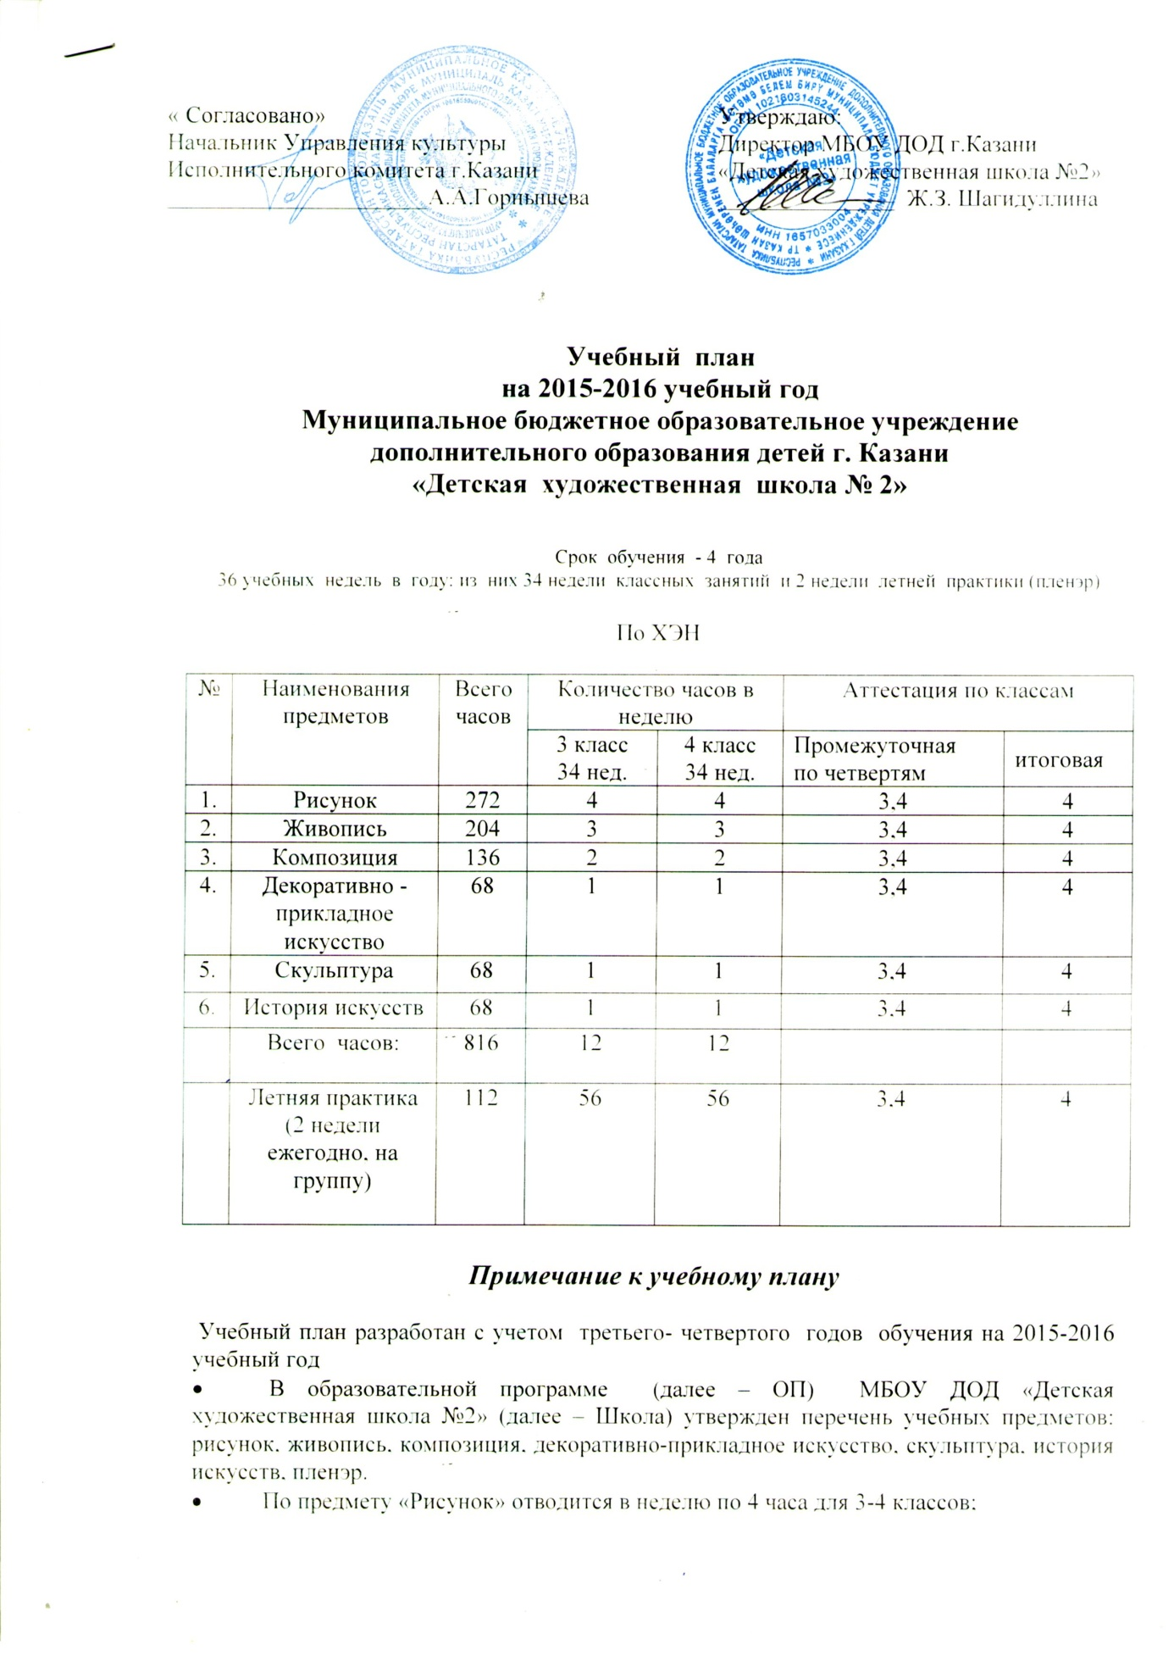

2.1
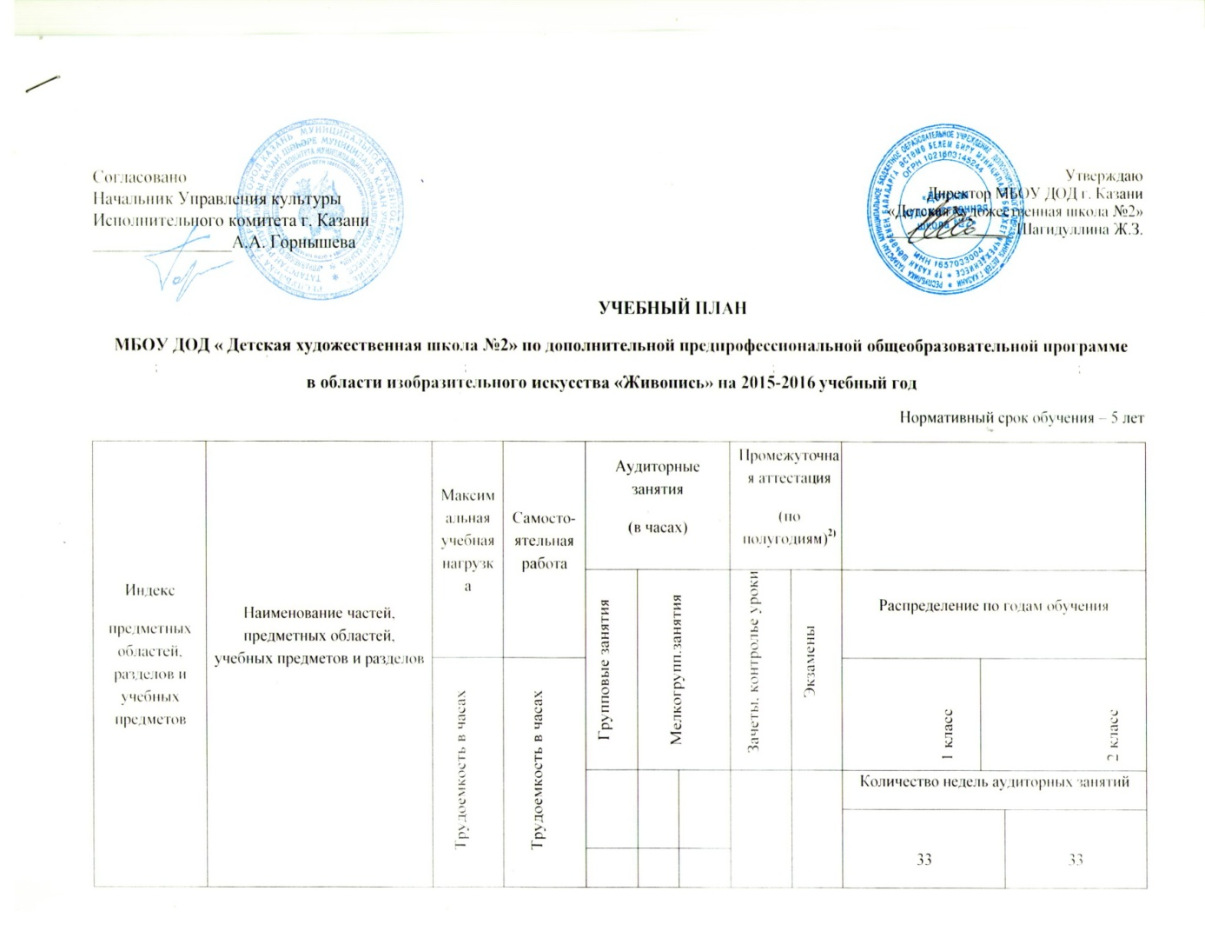

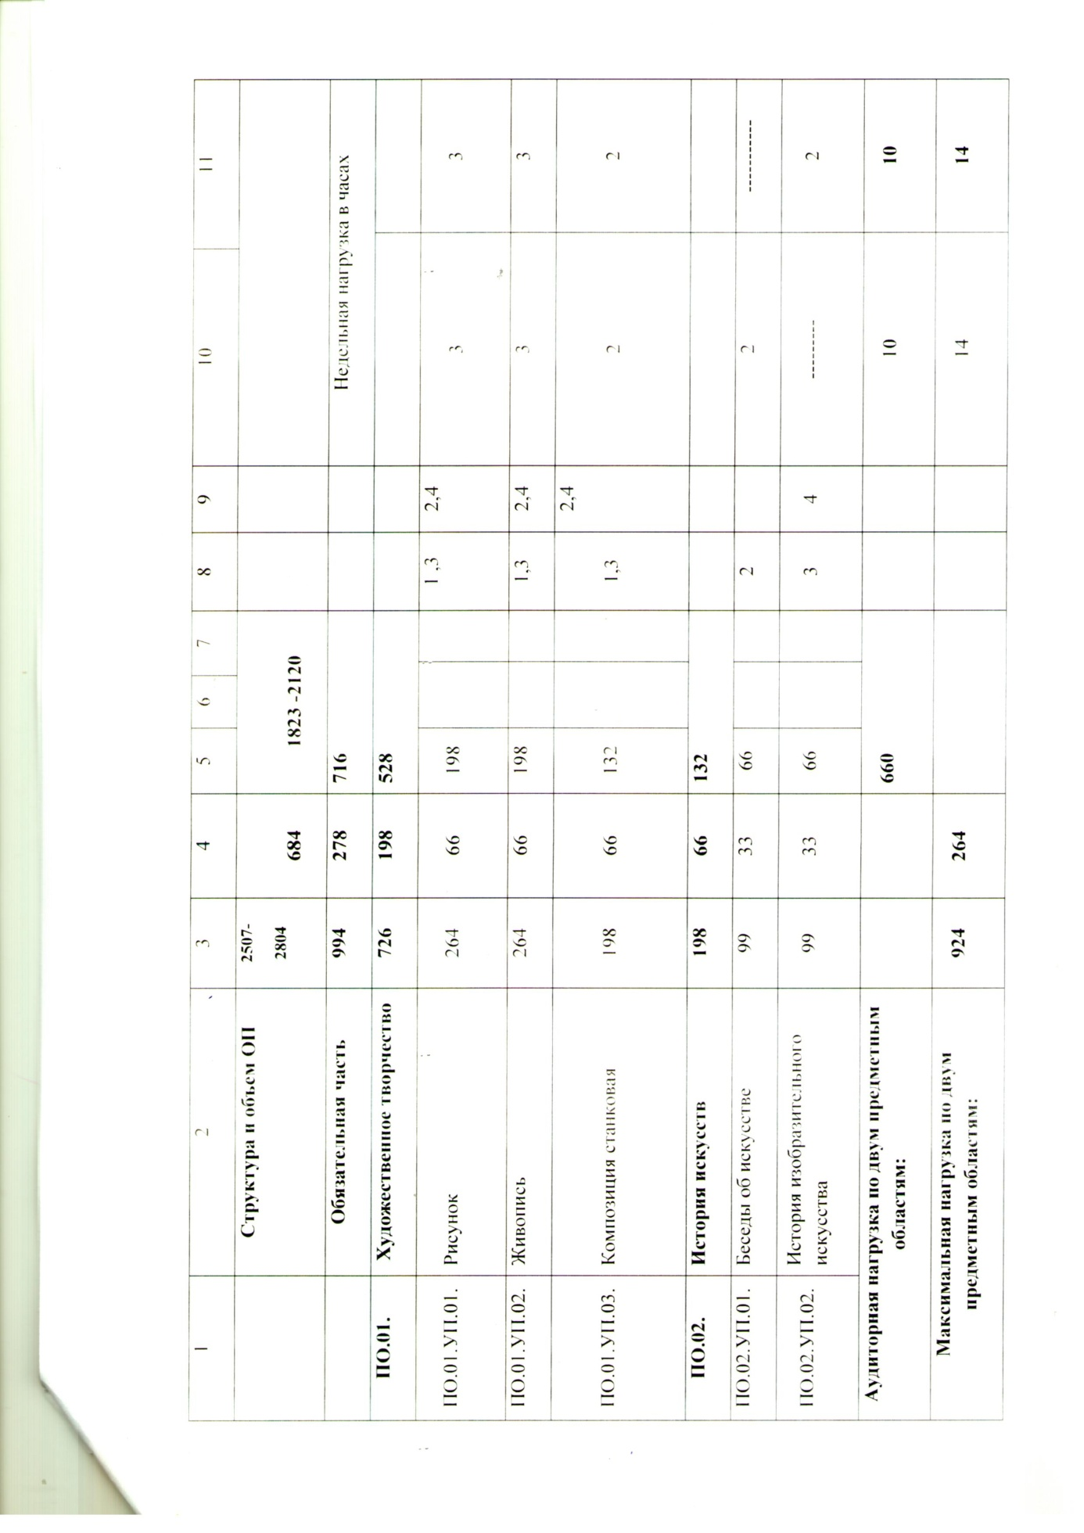

2.2.

